Resolución del Pleno del Instituto de Transparencia, Acceso a la Información Pública y Protección de Datos Personales del Estado de México y Municipios, con domicilio en Metepec, Estado de México; a veinticinco de octubre de dos mil veintitrés.
VISTO el expediente formado con motivo del recurso de revisión 01029/INFOEM/IP/RR/2023, interpuesto por persona que no proporcionó nombre quien en lo sucesivo será identificada como la parte Recurrente, en contra de la respuesta de la Secretaría de Movilidad, en lo sucesivo el Sujeto Obligado, se procede a dictar la presente resolución con base en los siguientes:
I. A N T E C E D E N T E S
1. Solicitud de acceso a la información. El veintisiete de enero de dos mil veintitrés, el RECURRENTE presentó a través del Sistema de Acceso a la Información Mexiquense (SAIMEX), la solicitud de acceso a la información pública registrada con el número 00045/SMOV/IP/2023, mediante la cual requirió la información siguiente:
“SE SOLICITA LA NORMATIVIDAD DE GRÚAS EN EL ESTADO DE MÉXICO, LAS TARIFAS QUE DEBEN COBRAR LOS CORRALONES Y LOS CORRALONES AUTORIZADOS CON SU PERMISO Y AUTORIZACIONES PARA TRABAJAR Y LAS CONCESIONES DE SUS GRÚAS, CUANTAS QUEJAS SE TIENEN POR LOS COBROS ABUSIVOS DE LAS GRÚAS EN EL ESTADO..”(Sic)
Modalidad de Entrega: A través del Sistema de Acceso a la Información Mexiquense (SAIMEX).

2. Respuesta. El SUJETO OBLIGADO en fecha veinte de febrero de la presente anualidad remitió su respuesta en el siguiente sentido.
“En respuesta a la solicitud recibida, nos permitimos hacer de su conocimiento que con fundamento en el artículo 53, Fracciones: II, V y VI de la Ley de Transparencia y Acceso a la Información Pública del Estado de México y Municipios, le contestamos que:
Se anexa respuesta.”
Anexos.
- NORMA TÉCNICA Y TARIFAS.pdf se adjunta la Gaceta del Gobierno del Estado de México de fecha 03 de agosto de 2022 en el que se incluye el ACUERDO POR EL QUE SE ACTUALIZAN Y SE FIJAN LAS TARIFAS MÁXIMAS DEL SERVICIO DE VEHÍCULOS ADAPTADOS PARA PRESTAR LOS SERVICIOS AUXILIARES DE ARRASTRE, SALVAMENTO, GUARDA, CUSTODIA Y DEPÓSITO DE VEHÍCULOS EN EL ESTADO DE MÉXICO;

- TARIFAS MÁXIMAS GRÚAS 03-08-22.pdf se incluye la Gaceta del Gobierno del Estado de México de fecha 03 de agosto de 2022 en el que se incluye el ACUERDO POR EL QUE SE ACTUALIZAN Y SE FIJAN LAS TARIFAS MÁXIMAS DEL SERVICIO DE VEHÍCULOS ADAPTADOS PARA PRESTAR LOS SERVICIOS AUXILIARES DE ARRASTRE, SALVAMENTO, GUARDA, CUSTODIA Y DEPÓSITO DE VEHÍCULOS EN EL ESTADO DE MÉXICO;

- Respuesta Solicitud 00045.pdf documental en archivo electrónico suscrita por el Titular de la Unidad de Transparencia, por vial del cual señala:

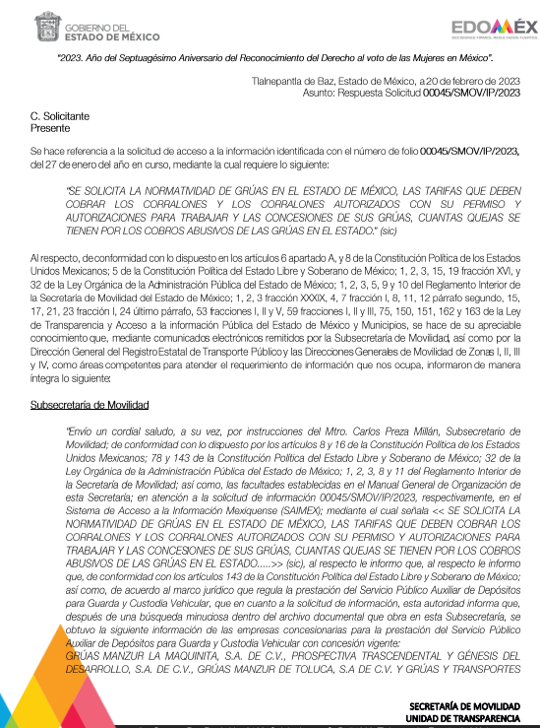



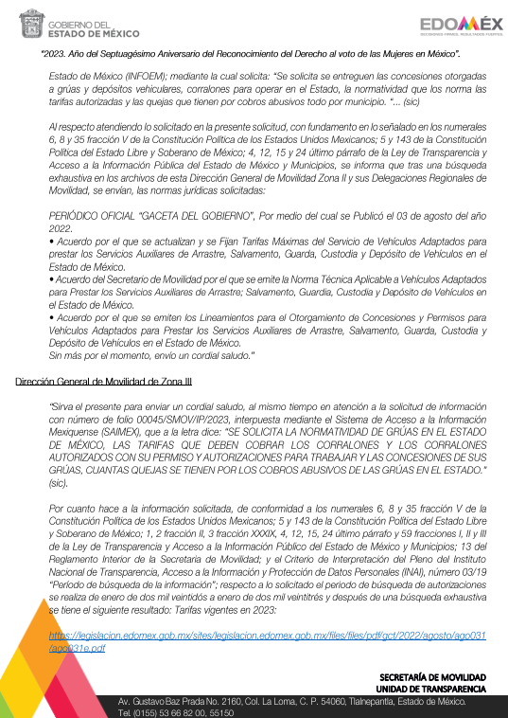

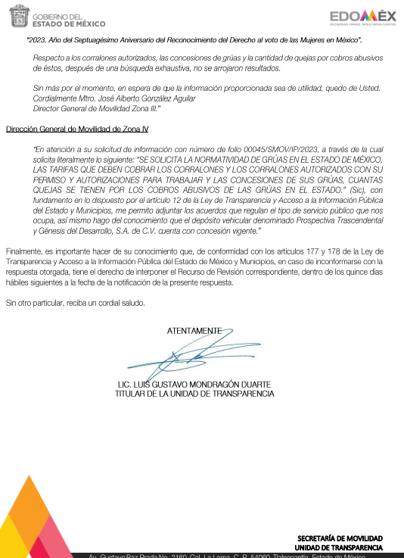
3. Interposición del recurso de revisión. El veintidós de febrero de dos mil veintitrés el RECURRENTE inconforme con la respuesta, interpuso el recurso de revisión en el que expresó lo siguiente:
Acto impugnado:
“Entrega el mismo docuemnto, dicen entregar la Norma Técnica y no se entrega “(Sic)
Razones o motivos de inconformidad:
“Información incompleta” (Sic)

4. Turno. De conformidad con el artículo 185 fracción I de la Ley de Transparencia y Acceso a la Información Pública del Estado de México y Municipios vigente, el presente recurso de revisión se turnó por el sistema electrónico del Instituto de Transparencia, Acceso a la Información Pública y Protección de Datos Personales del Estado de México y Municipios, a la Comisionada Guadalupe Ramírez Peña, a efecto de que analizara sobre su admisión o su desechamiento.
5. Admisión del Recurso de revisión. El veintisiete de febrero de dos mil veintitrés, este Instituto de Transparencia, Acceso a la Información Pública y Protección de Datos Personales del Estado de México y Municipios, admitió a trámite el recurso de revisión, dando un plazo máximo de siete días hábiles para que las partes manifestaran lo que a su derecho resultara conveniente, ofrecieran pruebas, formularan alegatos y el Sujeto Obligado presentara su informe justificado.
6. Manifestaciones. El treinta y uno de marzo de dos mil veintitrés el SUJETO OBLIGADO remitió en informe justificado el archivo electrónico identificado como:
Anexos RR 01029-2023.pdf
- oficio 220010000000100S/2023/342 documental en archivo electrónico suscrita por el Titular de la Unidad de Transparencia, por vial del cual señala:
Que después de una búsqueda exhaustiva dentro de los archivos de la Subsecretaría de Movilidad, se obtuvo la síguete información respecto de las empresas concesionarias para la prestación del Servicio Público Auxiliar de Depósitos para Guarda y Custodia Vehicular con concesión vigente: GRUAS MANZUR LA MAQUINITA, PROSPECTIVA TRASCENDENTAL Y GENESIS DE DESARROLLO, GRUAS MANZUR DE TOLUCA Y, GRUAS Y TRANSPORTES SOFRAN.
Por lo que se le informa que en lo que va del año no se ha tenido quejas de las empresas antes mencionadas:
Que el tabulador de costos se encuentra publicado en la página de internet:
- Oficio DGRETP/22000007000000L/2023/0349 de fecha 03 de marzo de 2023 por vía de la cual se aportan los siguientes elementos:
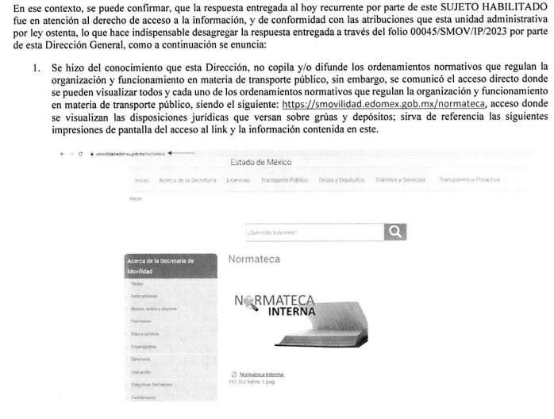
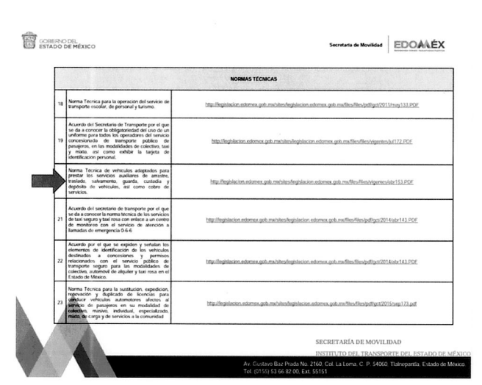

Oficio 22001001A 00000/2023/192 de fecha 27 de febrero de 2023, suscrito por el Director General de Movilidad por medio de este documento se modifica la respuesta que tuvo en su origen, señalando que se adjunta la Norma Técnica;
Oficio 22001002000000T/0338/2023 de fecha 07 de maro de 2023 suscrito por el Director General de Movilidad Zona II por medio del cual se ratifica que en su origen fue entregada;
Oficio CCT/UT/168/2023 de fecha 09 de marzo de 2023 suscrito por el Director General de Movilidad Zona III por medio del cual ratifica la respuesta que en su origen le fue entregada:
Oficio 22001004A 00000 /0200/2023 de fecha 06 de marzo de 2023 suscrito por la Dirección General de Movilidad Zona IV por vía del cual se ratifica la respuesta que en su origen fue proporcionada.
- Informe Justificado Recurso 01029.pdf documental en la que el SUJETO OBLIGADO solicita sea conformada la respuesta que fue entregada en su origen :
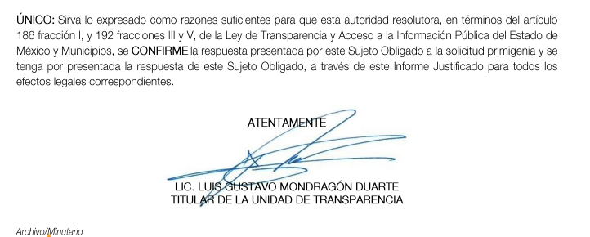
Documentos que fueron puestos a la vista de la parte Recurrente para su conocimiento.
En lo tocante en esta etapa procesal se advierte que la parte recurrente no emitió pronunciamiento alguno tendiente a contravenir la información que le fue puesta la vista por parte de este Organismo Garate.
7. Ampliación del plazo para emitir resolución. El dieciocho de octubre de dos mil veintitrés, este Instituto con fundamento en el artículo 181, párrafo tercero, de la Ley de Transparencia y Acceso a la Información Pública del Estado de México y Municipios, determinó ampliar el plazo para emitir la presente resolución.
Este organismo garante no pasa por alto justificar, que el plazo para emitir la resolución en el presente asunto encuentra justificación en el alto número de recursos de revisión recibidos dentro del primer semestre del año dos mil veintidós, que, en comparación con los recibidos el año pasado dentro del mismo periodo, se ha incrementado aproximadamente un 400%, circunstancia atípica que ha rebasado las capacidades técnicas y humanas del personal encargado de la proyección de las resoluciones a dichos medios de impugnación.
Por ello, es menester precisar que, si bien se ha excedido el plazo para resolver el presente medio de impugnación, de conformidad con la ley de la materia, el plazo para emitir la resolución se encuentra justificado en los elementos para medir la razonabilidad de asuntos conforme a los parámetros establecidos por diversos órganos jurisdiccionales federales, aplicables también en procedimientos análogos, como el que nos ocupa.
Así, en términos de lo que establecen los artículos 8.1 y 25 de la Convención Americana sobre Derechos Humanos, los recursos deben ser sencillos y resolverse en el menor tiempo posible, tomando en consideración la dilación total del procedimiento; esto es, en un plazo razonable.
En ese sentido, el legislador fijó los términos procesales en las leyes, de manera general, sin que pudiera prever la variada gama de casos que son resueltos por los órganos jurisdiccionales o cuasi jurisdiccionales, tanto por la complejidad de los hechos, como por el número de casos que conocen.
Por ello, excepcionalmente, si un asunto es resuelto con posterioridad a los plazos señalados por la norma debe analizarse la razonabilidad del tiempo necesario para su resolución, atentos a los siguientes criterios:
- Complejidad del Asunto: La complejidad de la prueba, la pluralidad de sujetos procesales, el tiempo transcurrido, las características y contexto del recurso.
- Actividad Procesal del interesado. Acciones u omisiones del interesado.
- Conducta de la Autoridad: Las Acciones u omisiones realizadas en el procedimiento. Así como si la autoridad actuó con la debida diligencia.
d) La afectación generada en la situación jurídica de la persona involucrada en el proceso: Violación a sus derechos humanos.
De modo que, cuando se trate de un asunto excepcional, por alguna o todas las características mencionadas; o bien, cuando el ingreso de asuntos al órgano jurisdiccional o cuasi jurisdiccional respectivo supere notoriamente al que podría considerarse normal, debe concluirse que es una excluyente de responsabilidad en relación con la actuación del funcionario, como ha acontecido en el caso que nos ocupa.
Argumento que encuentra sustento en la jurisprudencia P./J. 32/92 emitida por el Pleno de la Suprema Corte de Justicia de la Nación de rubro “TÉRMINOS PROCESALES. PARA DETERMINAR SI UN FUNCIONARIO JUDICIAL ACTUÓ INDEBIDAMENTE POR NO RESPETARLOS SE DEBE ATENDER AL PRESUPUESTO QUE CONSIDERÓ EL LEGISLADOR AL FIJARLOS Y LAS CARACTERÍSTICAS DEL CASO.”, visible en la Gaceta del Seminario Judicial de la Federación con el registro digital 205635.
Razones por las cuales cabe concluir que, la resolución al recurso de revisión se solventa hasta esta fecha, debido a que existe una excesiva carga de trabajo en desproporción a la capacidad de los recursos materiales y humanos con que cuenta este Instituto para atender la enorme demanda de usuarios que acuden para que se les garantice su Derecho de acceso a la información Pública y Protección de Datos Personales, aunado a la complejidad de los hechos a los que se refieren, así como al volumen del expediente, la extensión de los escritos y pruebas aportadas y desahogadas por las partes; lo que impide la tramitación de los recursos dentro de los términos legales previamente establecidos por la Ley, por tratarse de causas de fuerza mayor.
Al respecto, también son de considerar los criterios sostenidos por el Cuarto Tribunal Colegiado en Materia Administrativa del Primer Circuito, cuyos rubros y datos de identificación son los siguientes:
“PLAZO RAZONABLE PARA RESOLVER. DIMENSIÓN Y EFECTOS DE ESTE CONCEPTO CUANDO SE ADUCE EXCESIVA CARGA DE TRABAJO.” consultable en el Seminario Judicial de la Federación y su gaceta, con el registro digital 2002351.
“PLAZO RAZONABLE PARA RESOLVER. CONCEPTO Y ELEMENTOS QUE LO INTEGRAN A LA LUZ DEL DERECHO INTERNACIONAL DE LOS DERECHOS HUMANOS.”, visible en el Seminario Judicial de la Federación y su gaceta, con el registro digital 2002350.
Por ello, este organismo garante comprometido con la tutela de los derechos humanos confiados, señala que este exceso del plazo legal para resolver el presente asunto, resulta de carácter excepcional.
8. Cierre de instrucción. Una vez transcurrido el periodo otorgado a las partes para realizar sus manifestaciones y no habiendo documentos que integrar al expediente, el veinticuatro de octubre de dos mil veintitrés, la Comisionada Ponente determinó el cierre de instrucción en términos de la fracción VI del artículo 185 de la Ley de Transparencia y Acceso a la Información Pública del Estado de México y Municipios
En razón de que fue debidamente sustanciado el expediente electrónico y no existe diligencia pendiente de desahogo, se emite la Resolución que conforme a Derecho proceda, de acuerdo con los siguientes:
II. C O N S I D E R A N D O S
Primero. Competencia. El Instituto de Transparencia, Acceso a la Información Pública y Protección de Datos Personales del Estado de México y Municipios, es competente para conocer y resolver el presente recurso de revisión interpuesto por la parte RECURRENTE, conforme a lo dispuesto en los artículos 6, apartado A de la Constitución Política de los Estados Unidos Mexicanos; 5 párrafos trigésimo segundo, trigésimo tercero y trigésimo cuarto, fracciones IV y V de la Constitución Política del Estado Libre y Soberano de México; 2, fracción II; 29, 36 fracciones I y II; 176, 178, 181, 185, fracción I, 186 y 188 de la Ley Transparencia y Acceso a la Información Pública del Estado de México y Municipios; 9, fracciones I y XXIII y 11 del Reglamento Interior del Instituto de Transparencia, Acceso a la Información Pública y Protección de Datos Personales del Estado de México y Municipios.
Segundo. Oportunidad y Procedibilidad del Recurso de Revisión. Derivado de la impugnación realizada, es preciso e importante señalar que el recurso de revisión inmerso en la Ley de Transparencia vigente en la entidad, tiene el fin y alcance que señalan los numerales 176, 179, 181 párrafo cuarto, 194 y 195, y demás aplicables de la Ley de Transparencia y Acceso a la Información Pública del Estado de México y Municipios vigente, el cual será analizado conforme a las actuaciones que obren en el expediente electrónico, con la finalidad de reparar cualquier posible afectación al derecho de acceso a la información pública y garantizando el principio rector de máxima publicidad.
El recurso de revisión fue interpuesto dentro del plazo de quince días hábiles, previsto en el artículo 178 de la Ley de Transparencia y Acceso a la Información Pública del Estado de México y Municipios, toda vez que el Sujeto Obligado respondió a la solicitud de información el veinte de febrero de dos mil veintitrés, mientras que el recurso de revisión se interpuso el veintidós de febrero de la misma anualidad, esto es, al segundo día hábil posterior en que tuvo conocimiento de la respuesta impugnada.
En este sentido, al considerar la fecha en que se formuló la solicitud y la fecha en que respondió a esta el SUJETO OBLIGADO; así como la fecha en que se interpuso el recurso de revisión, se concluye que el presente recurso de revisión se encuentra dentro de los márgenes temporales previstos las disposiciones legales referidas.
Asimismo, se acreditan los elementos formales exigidos por el artículo 180 de la Ley de Transparencia y Acceso a la Información Pública del Estado de México y Municipios, en atención a que fueron presentados mediante el formato visible en el SAIMEX.
Asimismo, por cuanto hace a la procedibilidad del recurso de revisión, es de suma importancia señalar que la parte Recurrente omitió señalar nombre, como se advierte en el detalle de seguimiento del SAIMEX, no obstante lo anterior, no proporcionar el nombre no es motivo para archivar la solicitud de acceso a la información pública como concluida, conforme a lo previsto en el artículo 155, penúltimo párrafo de la Ley de Transparencia y Acceso a la Información Pública del Estado de México y Municipios que establece lo siguiente:
"Las solicitudes anónimas, con nombre incompleto o seudónimo serán procedentes para su trámite por parte del sujeto obligado ante quien se presente. No podrá requerirse información adicional con motivo del nombre proporcionado por el solicitante."
Así también, por cuanto hace a la procedibilidad del recurso de revisión, una vez realizado el análisis de los formatos de interposición del recurso, se concluye la acreditación plena de los elementos formales precisados por el artículo 180 de la Ley de Transparencia y Acceso a la Información Pública del Estado de México y Municipios, en atención a que fue presentado mediante el formato visible en el SAIMEX.
Finalmente, se advierte que resulta procedente la interposición del recurso, según lo manifestado por el RECURRENTE en sus motivos de inconformidad, de acuerdo al artículo 179, fracción V del ordenamiento legal citado, que a la letra dice:
“Artículo 179. El recurso de revisión es un medio de protección que la Ley otorga a los particulares, para hacer valer su derecho de acceso a la información pública, y procederá en contra de las siguientes causas:
…
V. La entrega de información incompleta;
…”
Tercero. Análisis de las causales de sobreseimiento. En primer término, se estima pertinente mencionar que el derecho de acceso a la información está consagrado en instrumentos internacionales de los cuales el Estado Mexicano se ha adherido, sin oponer reserva alguna sobre lo que nos interesa, adoptando dichas disposiciones al Derecho Interno, específicamente a nivel Constitucional, tal y como lo prevén los arábigos 1 párrafos primero, segundo y tercero y 6 apartado A fracciones I, II, III, IV, V, VI y VII que a la letra señalan:
Artículo 1o. En los Estados Unidos Mexicanos todas las personas gozarán de los derechos humanos reconocidos en esta Constitución y en los tratados internacionales de los que el Estado Mexicano sea parte, así como de las garantías para su protección, cuyo ejercicio no podrá restringirse ni suspenderse, salvo en los casos y bajo las condiciones que esta Constitución establece.
Las normas relativas a los derechos humanos se interpretarán de conformidad con esta Constitución y con los tratados internacionales de la materia favoreciendo en todo tiempo a las personas la protección más amplia.
Todas las autoridades, en el ámbito de sus competencias, tienen la obligación de promover, respetar, proteger y garantizar los derechos humanos de conformidad con los principios de universalidad, interdependencia, indivisibilidad y progresividad. En consecuencia, el Estado deberá prevenir, investigar, sancionar y reparar las violaciones a los derechos humanos, en los términos que establezca la ley
[…]
“Artículo 6o.
[...]
A. Para el ejercicio del derecho de acceso a la información, la Federación y las entidades federativas, en el ámbito de sus respectivas competencias, se regirán por los siguientes principios y bases:

I. Toda la información en posesión de cualquier autoridad, entidad, órgano y organismo de los Poderes Ejecutivo, Legislativo y Judicial, órganos autónomos, partidos políticos, fideicomisos y fondos públicos, así como de cualquier persona física, moral o sindicato que reciba y ejerza recursos públicos o realice actos de autoridad en el ámbito federal, estatal y municipal, es pública y sólo podrá ser reservada temporalmente por razones de interés público y seguridad nacional, en los términos que fijen las leyes. En la interpretación de este derecho deberá prevalecer el principio de máxima publicidad. Los sujetos obligados deberán documentar todo acto que derive del ejercicio de sus facultades, competencias o funciones, la ley determinará los supuestos específicos bajo los cuales procederá la declaración de inexistencia de la información.

II. La información que se refiere a la vida privada y los datos personales será protegida en los términos y con las excepciones que fijen las leyes.

III. Toda persona, sin necesidad de acreditar interés alguno o justificar su utilización, tendrá acceso gratuito a la información pública, a sus datos personales o a la rectificación de éstos.

IV. Se establecerán mecanismos de acceso a la información y procedimientos de revisión expeditos que se sustanciarán ante los organismos autónomos especializados e imparciales que establece esta Constitución.

V. Los sujetos obligados deberán preservar sus documentos en archivos administrativos actualizados y publicarán, a través de los medios electrónicos disponibles, la información completa y actualizada sobre el ejercicio de los recursos públicos y los indicadores que permitan rendir cuenta del cumplimiento de sus objetivos y de los resultados obtenidos.

VI. Las leyes determinarán la manera en que los sujetos obligados deberán hacer pública la información relativa a los recursos públicos que entreguen a personas físicas o morales.

VII. La inobservancia a las disposiciones en materia de acceso a la información pública será sancionada en los términos que dispongan las leyes. [...]

Así, de la interpretación sistémica de los numerales inmersos en los instrumentos legales Internacionales y Nacional, el derecho de acceso a la información es un derecho del cual goza toda persona sin discriminación alguna, el cual se ejerce ante los Poderes del Estado, entidades, dependencias o cualquiera persona física o moral que reciba y ejerza recursos públicos, siendo pública toda la información que posean con las excepciones enmarcadas, para lo cual queda demostrado que el presente Sujeto Obligado debe cumplir con dichos dispositivos legales.
En primer lugar, es conveniente analizar si la respuesta del SUJETO OBLIGADO cumple con los requisitos y procedimientos del derecho de acceso a la información pública, en atención a que en la Ley de Transparencia y Acceso a la Información Pública del Estado de México y Municipios en su artículo 4, dice que toda la información generada, obtenida, adquirida, transformada, administrada o en posesión de los Sujetos Obligados es pública y accesible de manera permanente a cualquier persona, privilegiando el principio de máxima publicidad, como así lo establece dicha determinación, que a continuación se transcribe para un mejor entendimiento:
“Artículo 4. El derecho humano de acceso a la información pública es la prerrogativa de las personas para buscar, difundir, investigar, recabar, recibir y solicitar información pública, sin necesidad de acreditar personalidad ni interés jurídico.
Toda la información generada, obtenida, adquirida, transformada, administrada o en posesión de los sujetos obligados es pública y accesible de manera permanente a cualquier persona, en los términos y condiciones que se establezcan en los tratados internacionales de los que el Estado mexicano sea parte, en la Ley General, la presente Ley y demás disposiciones de la materia, privilegiando el principio de máxima publicidad de la información. Solo podrá ser clasificada excepcionalmente Ley de Transparencia y Acceso a la Información Pública del Estado de México y Municipios 29 como reservada temporalmente por razones de interés público, en los términos de las causas legítimas y estrictamente necesarias previstas por esta Ley.
Los sujetos obligados deben poner en práctica, políticas y programas de acceso a la información que se apeguen a criterios de publicidad, veracidad, oportunidad, precisión y suficiencia en beneficio de los solicitantes.”(Sic)

De lo anterior, se desprende que los Sujetos Obligados tienen el deber de atender las solicitudes de acceso a la información pública que se les hagan de su conocimiento y proporcionar la información pública que obre en su poder conforme el estado que se encuentra y no hacer un procesamiento de la misma, ni presentarla conforme al interés del solicitante; como así lo establece el artículo 12 de la Ley de Transparencia y Acceso a la Información Pública del Estado de México y Municipios, el cual a la letra dice:
“Artículo 12.- Quienes generen, recopilen, administren, manejen, procesen, archiven o conserven información pública serán responsables de la misma en los términos de las disposiciones jurídicas aplicables.
Los sujetos obligados sólo proporcionarán la información pública que se les requiera y que obre en sus archivos y en el estado en que ésta se encuentre. La obligación de proporcionar información no comprende el procesamiento de la misma, ni el presentarla conforme al interés del solicitante; no estarán obligados a generarla, resumirla, efectuar cálculos o practicar investigaciones.” (Sic)

En esa tesitura, el artículo 24 en su último párrafo de la Ley de la Materia, dispone que los Sujetos Obligados sólo proporcionarán la información pública que generen, administren o posean en el ejercicio de sus atribuciones; por consiguiente, la información pública se encuentra a disposición de cualquier persona, lo que implica que es deber de los Sujetos Obligados, garantizar el Derecho de Acceso a la Información Pública, lo que no sucedió en el presente caso.

Siempre y cuando no se trate de información reservada o clasificada, que difundirla pondría en riesgo la seguridad jurídica y física del titular de la información, debiendo tener audacia los Sujetos Obligados para cuidar esta información a través del acuerdo clasificatorio del comité de transparencia y la versión pública que emita el servidor público habilitado de cada Sujeto Obligado; como así se establece en la Ley de Transparencia y Acceso a la Información Pública del Estado de México y Municipios.

Por otra parte, conviene mencionar que la Ley de Transparencia vigente en el Estado de México refiere:

Artículo 18. Los sujetos obligados deberán documentar todo acto que derive del ejercicio de sus facultades, competencias o funciones, considerando desde su origen la eventual publicidad y reutilización de la información que generen.

Artículo 19. Se presume que la información debe existir si se refiere a las facultades, competencias y funciones que los ordenamientos jurídicos aplicables otorgan a los sujetos obligados.

En los casos en que ciertas facultades, competencias o funciones no se hayan ejercido, se debe motivar la respuesta en función de las causas que motiven tal circunstancia.

Si el sujeto obligado, en el ejercicio de sus atribuciones, debía generar, poseer o administrar la información, pero ésta no se encuentra, el Comité de transparencia deberá emitir un acuerdo de inexistencia, debidamente fundado y motivado, en el que detalle las razones del por qué no obra en sus archivos.

Énfasis añadido.

De los dispositivos legales en comento, se aprecia que todo acto de autoridad en el ejercicio de sus funciones y atribuciones debe estar documentado, por lo que para dar atención a una solicitud de información el SUJETO OBLIGADO debe entregar el soporte documental en donde conste la información requerida, debiendo contemplar que no se trate de información reservada o confidencial, por lo que debe cuidar dicha información a través del acuerdo clasificatorio del comité de transparencia y la versión pública que emita cada SUJETO OBLIGADO; como así se establece en la Ley de Transparencia y Acceso a la Información Pública del Estado de México y Municipios.

En conclusión, el derecho de acceso a la información pública, consiste en que la información solicitada conste en un documento en cualquiera de sus formas, a saber: expedientes, reportes, estudios, actas, resoluciones, oficios, correspondencia, acuerdos, directivas, directrices, circulares, contratos, convenios, instructivos, notas, memorandos, estadísticas o bien, cualquier otro registro que documente el ejercicio de las facultades, funciones y competencias de los Sujetos Obligados; los que, podrán estar en cualquier medio, sea escrito, impreso, sonoro, visual, electrónico, informático u holográfico de conformidad con el artículo 3, fracción XI de la Ley de la materia, el cual señala lo siguiente:

“Artículo 3. Para los efectos de la presente Ley se entenderá por:
…
XI. Documento: Los expedientes, reportes, estudios, actas, resoluciones, oficios, correspondencia, acuerdos, directivas, directrices, circulares, contratos, convenios, instructivos, notas, memorandos, estadísticas o bien, cualquier otro registro que documente el ejercicio de las facultades, funciones y competencias de los sujetos obligados, sus servidores públicos e integrantes, sin importar su fuente o fecha de elaboración. Los documentos podrán estar en cualquier medio, sea escrito, impreso, sonoro, visual, electrónico, informático u holográfico…” (Sic)

Siendo aplicable, el Criterio de interpretación en el orden administrativo número 0002-11, emitido por Acuerdo del Pleno del Instituto de Transparencia y Acceso a la Información Pública del Estado de México y Municipios; publicado en el Periódico Oficial del Gobierno del Estado Libre y Soberano de México “Gaceta del Gobierno”, el diecinueve de octubre de dos mil once, cuyo rubro y texto refieren lo siguiente:

“CRITERIO 0002-11
INFORMACIÓN PÚBLICA, CONCEPTO DE, EN MATERIA DE TRANSPARENCIA. INTERPRETACIÓN SISTEMÁTICA DE LOS ARTÍCULOS 2°, FRACCIÓN V, XV, Y XVI, 3°, 4°, 11 Y 41. De conformidad con los artículos antes referidos, el derecho de acceso a la información pública, se define en cuanto a su alcance y resultado material, el acceso a los archivos, registros y documentos públicos, administrados, generados o en posesión de los órganos u organismos públicos, en virtud del ejercicio de sus funciones de derecho público, sin importar su fuente, soporte o fecha de elaboración.
En consecuencia el acceso a la información se refiere a que se cumplan cualquiera de los siguientes tres supuestos:
1) Que se trate de información registrada en cualquier soporte documental, que en ejercicio de las atribuciones conferidas, sea generada por los Sujetos Obligados;
2) Que se trate de información registrada en cualquier soporte documental, que en ejercicio de las atribuciones conferidas, sea administrada por los Sujetos Obligados, y
3) Que se trate de información registrada en cualquier soporte documental, que en ejercicio de las atribuciones conferidas, se encuentre en posesión de los Sujetos Obligados.”
De ahí que el SUJETO OBLIGADO cuenta con el deber de satisfacer las solicitudes de acceso a la información que le sean formuladas y entregar la información pública que obre en sus archivos pudiendo ser de manera electrónica; más aún si la misma se trata de información relativa a obligaciones de transparencia, la cual se relaciona con aquella que se genere de acuerdo con sus facultades, atribuciones y obligaciones señaladas por la Ley en la materia, así como de interés público, es decir, aquella que resulta relevante o beneficiosa para la sociedad y no simplemente de interés individual, y cuya divulgación resulta útil para que el público comprenda las actividades que llevan a cabo los Sujetos Obligados, como pudiera tratarse de aquella relacionada con las obligaciones de transparencia señaladas en los artículos 92 y 100 de la Ley de la Materia.
Agotado lo anterior, de la solicitud planteada por el particular, así como de la respuesta que fue entregada por el Sujeto Obligado y los motivos de informidad planteados por la parte Recurrente en el recurso de revisión que ahora se analiza, se precisa que a manera de resumen en el siguiente cuadro:
Solicitud | Respuesta | Motivos de inconformidad | Informe Justificado
Se solicita la normatividad de grúas en el estado de México;  Las tarifas que deben cobrar los corralones y los corralones autorizados con su permiso y autorizaciones para trabajar y las concesiones de sus grúas;  Cuantas quejas se tienen por los cobros abusivos de las grúas en el estado. | Acuerdo por el que se Actualizan y se Fijan las Tarifas Máximas del Servicio de Vehículos Adaptados para Prestar los Servicios Auxiliares de Arrastre, Salvamento, Guarda, Custodia y Depósito de Vehículos en el Estado de México;  Subsecretaria de Movilidad:  Entrega el nombre de las empresas concesionarias para la prestación de Servicio Publico Auxiliar de Depósitos para Guarda y Custodia Vehicular con concesión vigente.  Dirección General del Registro Estatal de Transporte Público.  Refiere que esa dirección general, no tiene atribuciones para copiar y/o difundir los ordenamientos normativos que regulan la organización y el funcionamiento en materia de transporte público; no obstante en atención al principio de máxima publicidad, en la página oficial de la Secretaria de Movilidad se encuentra publicada la normateca que rige a esa secretaria;  Que esa unidad administrativa no conoce sobre la elaboración de proyectos de precios, cuotas y tarifas del servicio público de transporte  Que esa Dirección General del Registro Estatal de Transporte Público, no tiene facultades para recibir o dar seguimiento a quejas y denuncias presentadas en contra de los concesionarios  Dirección General de Movilidad de Zona I  En cuanto a la normatividad vigente que la norma y las tarifas autorizadas, se le hace del conocimiento que dicha información se encuentra publicada en las ligas electrónicas ( entrega 3 ligas electrónicas)  En cuanto a las quejas presentadas por cobros excesivos, se informa que se tienen registradas 5 (cinco)  Dirección General de Movilidad de Zona II  Remite el Periódico Oficial “Gaceta del Gobierno” por medio del cual se publicó el 03 de agosto de 2022  Dirección General de Movilidad de Zona III  Remite una liga electrónica donde se contiene la legislación  Respecto al número de quejas por cobros abusivos, después de realizar una búsqueda no se arrojó información al respecto.  Dirección General de Movilidad de Zona IV  Que adjunta los acuerdos correspondientes, así mismo hace del conocimiento que el depósito vehicular denominado “Prospectiva Trascendental y Génesis del Desarrollo” cuenta con concesión vigente | Entrega el mismo documento, dicen entregar la Norma Técnica y no se entrega  Información incompleta | Oficio 22001001A 00000/2023/192 de fecha 27 de febrero de 2023, suscrito por el Director General de Movilidad por medio de este documento se modifica la respuesta que tuvo en su origen, señalando que se adjunta la Norma Técnica;  Oficio 22001002000000T/0338/2023 de fecha 07 de maro de 2023 suscrito por el Director General de Movilidad Zona II por medio del cual se ratifica que en su origen fue entregada;  Oficio CCT/UT/168/2023 de fecha 09 de marzo de 2023 suscrito por el Director General de Movilidad Zona III por medio del cual ratifica la respuesta que en su origen le fue entregada:  Oficio 22001004A 00000 /0200/2023 de fecha 06 de marzo de 2023 suscrito por la Dirección General de Movilidad Zona IV por vía del cual se ratifica la respuesta que en su origen fue proporcionada.  • oficio 220010000000100S/2023/342 documental en archivo electrónico suscrita por el Titular de la Unidad de Transparencia, por vial del cual señala:  Que después de una búsqueda exhaustiva dentro de los archivos de la Subsecretaría de Movilidad, se obtuvo la síguete información respecto de las empresas concesionarias para la prestación del Servicio Público Auxiliar de Depósitos para Guarda y Custodia Vehicular con concesión vigente

Tal y como se observa en la imagen anterior, se deprende que el particular manifestó en sus acto impugnado que: “…Entrega el mismo documento, dicen entregar la Norma Técnica y no se entrega” y como motivos de inconformidad el particular expreso que: “Información incompleta” en este sentido, en atención a que tanto el acto impugnado como los motivos de inconformidad deben de entender en su conjunto a fin de garantizar a plenitud el Derecho de acceso a la Información y que esta Autoridad como Organismo Garante este en oportunidad de que, en su caso resarcir alguna posible afectación.
En este sentido, el agravio vertido por el particular se enfoca a señalar que la información entregada por la Secretaria de Movilidad como Sujeto Obligado se encuentra incompleta; esto es, que con las documentales remitidas en respuesta no se colma el pliego de requerimientos que integran su solicitud de información, señalando que entregan el mismo documento, siendo omiso de entregar la Norma Técnica.
Como se puede observar, el ciudadano está conforme con todo lo entregado, únicamente siente agravio relacionado con motivo de que a su decir; la Secretaria de Movilidad le entregó en dos archivos el mismo documento, omitiendo la entrega del documento denominado “Norma Técnica”, razón por la cual considera que la respuesta se encuentra incompleta.
Atendiendo lo anterior, esta Autoridad procede al análisis de las razones o motivos de inconformidad hechos valer por la parte Recurrente, estudio que versara únicamente sobre los puntos controvertidos, no así por los demás rubros materia de la solicitud de información.
Lo anterior es así, debido a que cuando la parte Recurrente impugna la respuesta del Sujeto Obligado, y éste no expresa razón o motivo de inconformidad en contra de todos los rubros solicitados, dichos rubros deben declararse atendidos, pues se entiende que la parte Recurrente está conforme con la información entregada al no contravenirla. Sirve de apoyo a lo anterior, por analogía, la Tesis Jurisprudencial Número 3ª./J.7/91, publicada en el Semanario Judicial de la Federación y su Gaceta bajo el número de registro 174,177, que establece lo siguiente:
“REVISIÓN EN AMPARO. LOS RESOLUTIVOS NO COMBATIDOS DEBEN DECLARARSE FIRMES. Cuando algún resolutivo de la sentencia impugnada afecta a la recurrente, y ésta no expresa agravio en contra de las consideraciones que le sirven de base, dicho resolutivo debe declararse firme. Esto es, en el caso referido, no obstante que la materia de la revisión comprende a todos los resolutivos que afectan a la recurrente, deben declararse firmes aquéllos en contra de los cuales no se formuló agravio y dicha declaración de firmeza debe reflejarse en la parte considerativa y en los resolutivos debe confirmarse la sentencia recurrida en la parte correspondiente.”
Consecuentemente, la parte de la solicitud que no fue impugnada debe declararse consentida por la parte Recurrente, toda vez que no se realizaron manifestaciones de inconformidad, por lo que no pueden producirse efectos jurídicos tendentes a revocar, confirmar o modificar el acto reclamado ya que se infiere un consentimiento de la parte Recurrente ante la falta de impugnación eficaz. Sirve de sustento a lo anterior, por analogía, la tesis jurisprudencial número VI.3o.C. J/60, publicada en el Semanario Judicial de la Federación y su Gaceta bajo el número de registro 176,608 que a la letra dice:
“ACTOS CONSENTIDOS. SON LOS QUE NO SE IMPUGNAN MEDIANTE EL RECURSO IDÓNEO. Debe reputarse como consentido el acto que no se impugnó por el medio establecido por la ley, ya que si se hizo uso de otro no previsto por ella o si se hace una simple manifestación de inconformidad, tales actuaciones no producen efectos jurídicos tendientes a revocar, confirmar o modificar el acto reclamado en amparo, lo que significa consentimiento del mismo por falta de impugnación eficaz.”
En esta lógica, es de recordar que el particular solicito le fuera entregado por parte del Sujeto Obligado la normatividad de grúas en el Estado de México.
Así, en atención al requerimiento que integra la solicitud de información la Secretaría de Movilidad remite dos archivos electrónicos denominados “NORMA TÉCNICA Y TARIFAS.pdf” y “TARIFAS MÁXIMAS GRÚAS 03-08-22.pdf” donde de cuyo contenido en ambos documentos se contiene el Acuerdo por el que se Actualizan y se Fijan las Tarifas Máximas del Servicio de Vehículos Adaptados para Prestar los Servicios Auxiliares de Arrastre, Salvamento, Guardia, Custodia y Deposito de Vehículos en el Estado de México, tal y como se observa en las imágenes siguientes:


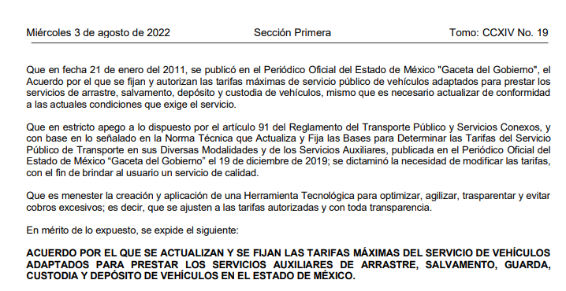

Del análisis realizado por esta Autoridad a las Documentales entregadas por parte de la Secretaria de Movilidad, se advierte que efectivamente tal y como lo señala el particular, le fue entregado el mismo documento en ambos archivos, ya que en éstos se encuentra la “Gaceta del Gobierno” de fecha 03 de agosto de 2022, y que en ninguno de los dos se contiene algún documento denominado “Norma Técnica”
En este sentido, resulta de importancia en el desahogo del presente medio de impugnación, lo señalado por la Dirección General del Registro Estatal de Transporte Público en donde refiere que esa dirección, si bien no tiene atribuciones para copiar y/o difundir los ordenamientos normativos que regulan la organización y el funcionamiento en materia de transporte público; no obstante, en atención al principio de máxima publicidad, en la página oficial de la Secretaría de Movilidad se encuentra publicado el apartado de la normateca que rige esa secretaría (señala el siguiente link https://smovilidad.edomex.gob.mx/normateca )
Ahora, considerando que el SUJETO OBLIGADO entregó una liga electrónica a efectos de que el particular obtuviera la información que es de su interés; es decir, la Norma Técnica, resulta de importancia traer a contexto el articulo 11 y 161 de la Ley de Transparencia y Acceso a la Información Pública del Estado de México y Municipios, en los que se señala las características que debe tener toda la información entregada por los sujetos obligados desde el momento de su generación, publicación y entrega, así como la forma en que se deberá consulta la información, señalando fuente precisa y concreta.
De igual manera se contempla el procedimiento a seguir por parte de los sujetos obligados para informar a los solicitantes sobre información que se encuentre disponible en libros, compendios, formatos electrónicos, entre otros, haciéndole saber al solicitante como podrá consultar, reproducir o adquirir la información, en un plazo no mayor a cinco días hábiles una vez ingresada la solicitud de información, comprendiendo la fuente, el lugar y la forma, debiendo especificar de manera concreta la forma de acceso a esta.
Asimismo, se establece que la fuente de la información debe ser precisa, concreta y no debe implicar que el solicitante realice una búsqueda en toda la información que se encuentre disponible. Lo cual, debe seguir el Sujeto Obligado para que pueda tomarse como válida su orientación sobre la forma en que puede consultar la información requerida.
En segundo lugar, este Instituto realizó la consulta en la dirección electrónica proporcionada por el Sujeto Obligado; para lo cual, lo localizado fui únicamente que dirigía a un sitio donde se tendría que hacer una búsqueda dentro del universo de información que se encuentra lo cual no colma la pretensión del particular ya que involucra que éste realice una búsqueda de la información, tal y como se advierte en la imagen siguiente:
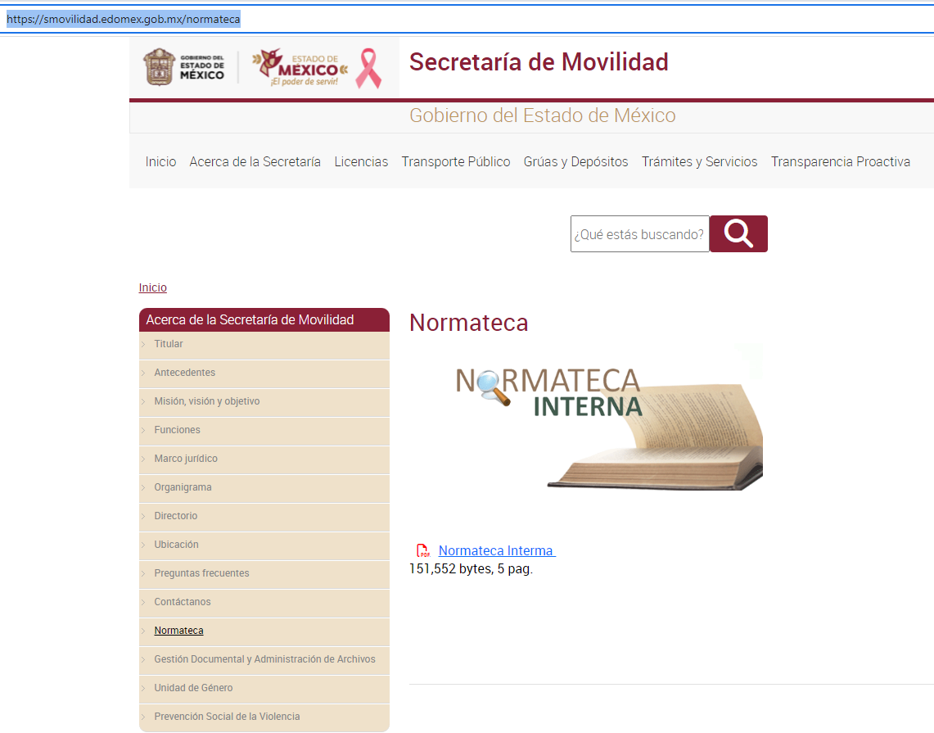
.
Por otro lado, de la revisión a las documentales remitidas por el Sujeto Obligado en específico al archivo “Anexos RR 01029-2023.pdf “ en el que se incluye el proceso a efectos de que el particular pueda acceder a la Norma técnica que refiere, no le fue entregada, tal y como se observa en la imagen siguiente:
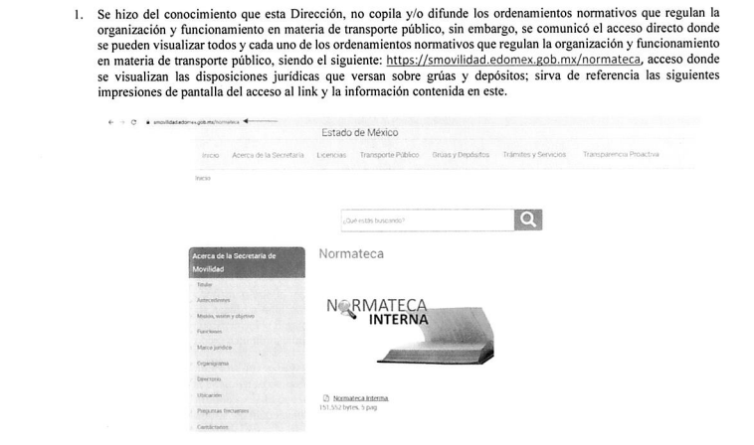

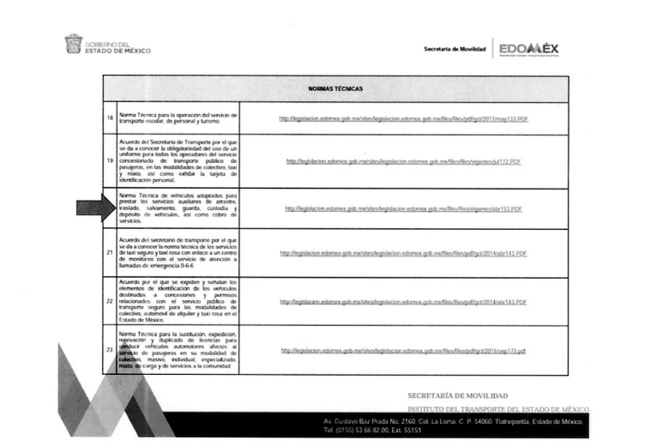

Es así, que atendiendo a las indicaciones proporcionadas por el Sujeto Obligado para la consulta de la información solicitada, se tiene que en el registro 20 se encuntra publicada la liga electrónica http://legislacion.edomex.gob.mx/sites/legislacion.edomex.gob.mx/files/files/vigentes/abr153.PDF, la cual dirige a la Norma Técnica de vehículos adaptados para prestar los servicios auxiliares de arrastre, traslado, salvamento, guardia, custodia y depósito de vehículos; así como cobro de servicios, tal como se observa en la imagen que se inserta.

En este sentido al haber existido un pronunciamiento por parte del Sujeto Obligado, respecto del requerimiento de información, este Organismo Garante no está facultado para manifestarse sobre la veracidad de lo proporcionado, pues no existe precepto legal alguno en la Ley de la materia que lo faculte para ello, por tanto, el punto en estudio, se tiene por satisfecho.
Lo anterior se sustenta con lo plasmado en el criterio 31-10 emitido por el entonces Instituto Federal de Acceso a la Información y Protección de Datos (IFAI) ahora Instituto Nacional de Transparencia, Acceso a la Información, y Protección de Datos Personales (INAI), que lleva por rubro y texto los siguientes:
“El Instituto Federal de Acceso a la Información y Protección de Datos no cuenta con facultades para pronunciarse respecto de la veracidad de los documentos proporcionados por los sujetos obligados. El Instituto Federal de Acceso a la Información y Protección de Datos es un órgano de la Administración Pública Federal con autonomía operativa, presupuestaria y de decisión, encargado de promover y difundir el ejercicio del derecho de acceso a la información; resolver sobre la negativa de las solicitudes de acceso a la información; y proteger los datos personales en poder de las dependencias y entidades. Sin embargo, no está facultado para pronunciarse sobre la veracidad de la información proporcionada por las autoridades en respuesta a las solicitudes de información que les presentan los particulares, en virtud de que en los artículos 49 y 50 de la Ley Federal de Transparencia y Acceso a la Información Pública Gubernamental no se prevé una causal que permita al Instituto Federal de Acceso a la Información y Protección de Datos conocer, vía recurso revisión, al respecto.” (Sic)
En consecuencia, se actualiza la causal de sobreseimiento prevista en la fracción III del artículo 192 de la Ley de Transparencia y Acceso a la Información Pública del Estado de México y Municipios, que dispone lo siguiente:
“Artículo 192. El recurso será sobreseído en todo o en parte cuando una vez admitido, se actualicen alguno de los siguientes supuestos:
…
III. El sujeto obligado responsable del acto lo modifique o revoque de tal manera que el recurso de revisión quede sin materia…”. (Sic)

De lo establecido en el precepto legal citado se advierte que el sobreseimiento del recurso de revisión procede en los siguientes casos:
a) Cuando el sujeto obligado modifique el acto impugnado.
b) Cuando el sujeto obligado revoque el acto impugnado.
Quedando en ambos casos el acto combatido sin materia o sin efectos.
Como se observa de lo anterior, un acto impugnado es modificado en aquellos casos en los que el Sujeto Obligado después de haber otorgado una respuesta, emite una diversa de manera posterior y en ésta subsana las deficiencias que hubiera tenido, quedando satisfecho el derecho subjetivo accionado por la parte Recurrente.
Por lo que hace a la revocación, esta se actualiza cuando el Sujeto Obligado deja sin efectos la primera respuesta y en su lugar emite otra con las características y cualidades suficientes para dejar satisfecho el ejercicio del derecho al acceso a la información pública.
En ese tenor, un acto impugnado queda sin efectos, cuando aun existiendo jurídicamente (esto es, que no se ha modificado, ni revocado) ya no genera ninguna consecuencia legal.

En tanto, en el presente caso queda sin materia toda vez que en el Informe Justificado el Sujeto Obligado modificó la respuesta al entregar el proceso por medio del cual el particular puede hacerse de la información de su interés; es decir, de la Norma Técnica citada en respuesta.

De tal manera, es evidente que con ello queda sin materia el presente recurso de revisión, ya que la inconformidad sobre qué la información es incompleta “Entrega el mismo documento, dicen entregar la Norma Técnica y no se entrega (Sic), se subsanó con la entrega del proceso en donde se precisa la ubicación exacta de la documental, situación que fue consultada por esta Autoridad dando como resultado la oportunidad de que el citado documento sea descargado.
En resumen, el Sujeto Obligado dio respuesta completa a la solicitud de acceso a la información pública de la parte Recurrente; aunque ello haya sido de manera posterior a su respuesta inicial; dejando con ello sin materia el presente recurso de revisión, actualizándose entonces la causal prevista en la fracción III del artículo 192 de la Ley de la Materia vigente en la Entidad, antes transcrita.
Siendo el sobreseimiento un acto que da por terminado el procedimiento administrativo de impugnación sin resolver el fondo de la cuestión planteada, por presentarse causas que impiden a la autoridad referirse a lo sustancial de lo planteado por la parte Recurrente, los efectos del sobreseimiento son los de dar por concluido el recurso administrativo sin entrar al estudio de fondo del asunto de que se trate; lo anterior con apoyo en el criterio del Poder Judicial de la Federación con rubro:
“SOBRESEIMIENTO, NO PERMITE ENTRAR AL ESTUDIO DE LAS CUESTIONES DE FONDO
Localización: 213609. II.2o.183 K. Tribunales Colegiados de Circuito. Octava Época. Semanario Judicial de la Federación. Tomo XIII, Febrero de 1994, Pág. 420
Cuerpo de tesis: No causa agravio la sentencia que no se ocupa de los razonamientos tendientes a demostrar la inconstitucionalidad de los actos reclamados de las autoridades responsables, que constituyen el problema de fondo, si se decreta el sobreseimiento del juicio.” (Sic)

Cabe destacar que la decisión de este órgano colegiado de sobreseer el recurso de revisión no implica una limitación o negación a la justicia, según lo ha establecido el Poder Judicial Federal, en el criterio que es aplicable por analogía, con rubro:
“DESECHAMIENTO O SOBRESEIMIENTO EN EL JUICIO DE AMPARO. NO IMPLICA DENEGACIÓN DE JUSTICIA NI GENERA INSEGURIDAD JURÍDICA”
Cuerpo de la tesis: Cuando se desecha una demanda de amparo o se sobresee en el juicio, ello no implica denegar justicia ni genera inseguridad jurídica, ya que la obligación de los tribunales no es tramitar y resolver en el fondo todos los asuntos sometidos a su consideración en forma favorable a los intereses del solicitante, sino que se circunscribe a la posibilidad que tiene cualquier individuo de acudir ante los órganos jurisdiccionales, con su promoción (demanda), a la cual debe darse el trámite acorde a las formalidades rectoras del procedimiento respectivo, dentro de las cuales el legislador previó las causales de improcedencia y sobreseimiento. Así, cuando el juzgador o tribunal de amparo se funda en una de ellas para desechar o sobreseer en un juicio, imparte justicia, puesto que el acceso a ella no se ve menoscabado, sino que es efectivo, ni se deja en estado de indefensión al promovente, no obstante sea desfavorable, al no poder negar que se da respuesta a la petición de amparo, con independencia de que no comparta el sentido de la resolución, dado que de esa forma quien imparte justicia se pronuncia sobre la acción, diciendo así el derecho y permitiendo que impere el orden jurídico.” (Sic)

Así, con fundamento en lo prescrito en los artículos 5 párrafos trigésimo, trigésimo segundo, trigésimo tercero y trigésimo cuarto de la Constitución Política del Estado Libre y Soberano de México; 2, fracción II; 29, 36 fracciones I y II; 176, 178, 181, 185 y 186 fracción II de la Ley de Transparencia y Acceso a la Información Pública del Estado de México y Municipios, este Pleno:
- R E S U E L V E
Primero. Se SOBRESEE el recurso de revisión número 01029/INFOEM/IP/RR/20223 porque al modificar la respuesta se actualizó la causal prevista en el artículo 192, fracción III, de la Ley de Transparencia y Acceso a la Información Pública del Estado de México y Municipios, quedando sin materia en términos del considerando Tercero de la presente Resolución.
Segundo. Notifíquese, al Titular de la Unidad de Transparencia del Sujeto Obligado la presente resolución, para su conocimiento.
Tercero. Notifíquese, vía SAIMEX, a la parte Recurrente la presente resolución, así como, que de conformidad con lo establecido en el artículo 196 de la Ley de Transparencia y Acceso a la Información Pública del Estado de México y Municipios, podrá impugnarla vía el Juicio de Amparo en los términos de las leyes aplicables
ASÍ LO RESUELVE, POR UNANIMIDAD DE VOTOS, EL PLENO DEL INSTITUTO DE TRANSPARENCIA, ACCESO A LA INFORMACIÓN PÚBLICA Y PROTECCIÓN DE DATOS PERSONALES DEL ESTADO DE MÉXICO Y MUNICIPIOS, CONFORMADO POR LOS COMISIONADOS JOSÉ MARTÍNEZ VILCHIS; MARÍA DEL ROSARIO MEJÍA AYALA, SHARON CRISTINA MORALES MARTÍNEZ; LUIS GUSTAVO PARRA NORIEGA Y GUADALUPE RAMÍREZ PEÑA; EN LA TRIGÉSIMA OCTAVA SESIÓN ORDINARIA CELEBRADA EL VEINTICINCO DE OCTUBRE DE DOS MIL VEINTITRÉS, ANTE EL SECRETARIO TÉCNICO DEL PLENO, ALEXIS TAPIA RAMÍREZ.

Artículo 92. Los sujetos obligados deberán poner a disposición del público de manera permanente y actualizada de forma sencilla, precisa y entendible, en los respectivos medios electrónicos, de acuerdo con sus facultades, atribuciones, funciones u objeto social, según corresponda, la información, por lo menos, de los temas, documentos y políticas que a continuación se señalan: (…)
“Artículo 3. Para los efectos de la presente Ley se entenderá por: (…) XXII. Información de interés público: Se refiere a la información que resulta relevante o beneficiosa para la sociedad y no simplemente de interés individual, cuya divulgación resulta útil para que el público comprenda las actividades que llevan a cabo los sujetos obligados…”
Artículo 11. En la generación, publicación y entrega de información se deberá garantizar que ésta sea accesible, actualizada, completa, congruente, confiable, verificable, veraz, integral, oportuna y expedita, sujeta a un claro régimen de excepciones que deberá estar definido y ser además legítima y estrictamente necesaria en una sociedad democrática, por lo que atenderá las necesidades del derecho de acceso a la información de toda persona. Artículo 161. Cuando la información requerida por el solicitante ya esté disponible al público en medios impresos, tales como libros, compendios, trípticos, registros públicos, en formatos electrónicos disponibles en Internet o en cualquier otro medio, se le hará saber por el medio requerido por el solicitante la fuente, el lugar y la forma en que puede consultar, reproducir o adquirir dicha información en un plazo no mayor a cinco días hábiles. La fuente deberá ser precisa y concreta y no debe implicar que el solicitante realice una búsqueda en toda la información que se encuentre disponible.

